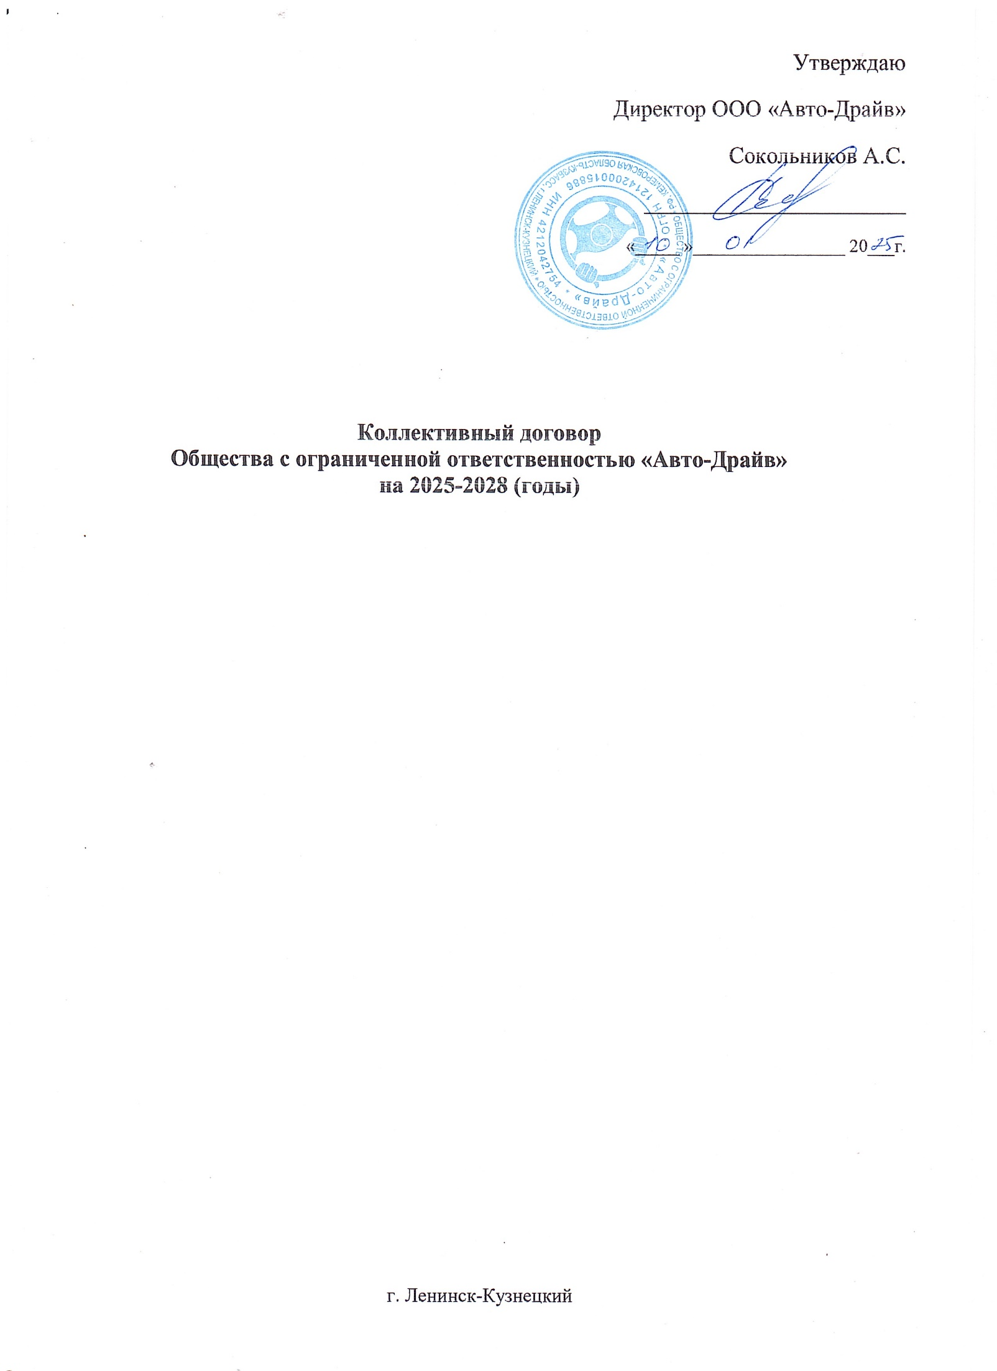

1. Общие положения.
Основные права и обязанности работника и работодателя

1.1. Сторонами настоящего коллективного договора являются:
Общество с ограниченной ответственностью «Авто-Драйв», в лице директора Сокольникова Артема Сергеевича, именуемого в дальнейшем «Работодатель», и работники организации («Работник»).
Настоящий коллективный договор является правовым актом, регулирующим социально-трудовые и иные аналогичные отношения в организации.
1.2. Предметом настоящего договора являются преимущественно дополнительные по сравнению с законодательством Российской Федерации положения об условиях труда и его оплаты, гарантии и льготы, предоставляемые Работодателем, а также некоторые иные вопросы.
1.3. Действие настоящего коллективного договора распространяется на всех работников организации.
1.4. Настоящий коллективный договор заключен в соответствии с законодательством Российской Федерации. Трудовые договоры, заключаемые с работниками организации, не могут содержать условий, снижающих уровень прав и гарантий работников, установленный трудовым законодательством Российской Федерации и настоящим коллективным договором.
1.5. Во исполнение настоящего коллективного договора в организации могут приниматься локальные нормативные акты, содержащие нормы трудового права, с учетом мнения представительного органа работников (по согласованию с представительным органом работников). Локальные нормативные акты не должны ухудшать положения работников по сравнению с трудовым законодательством Российской Федерации и настоящим коллективным договором.
1.6. Основные права и обязанности работников:
1.6.1. Работники имеют право на:
- заключение, изменение и расторжение трудового договора в порядке и на условиях, которые установлены законодательством Российской Федерации;
- предоставление работы, обусловленной трудовым договором;
- рабочее место, соответствующее условиям, предусмотренным государственными стандартами организации и безопасностью труда и коллективным договором;
- своевременную и в полном объеме выплату заработной платы в соответствии с квалификацией, сложностью труда, количеством и качеством выполненной работы;
- отдых, обеспечиваемый установлением нормальной продолжительности рабочего времени, сокращенного рабочего времени для отдельных профессий и категорий работников, предоставлением еженедельных выходных дней, нерабочих праздничных дней, оплачиваемых ежегодных отпусков;
- полную достоверную информацию об условиях труда и требованиях охраны труда на рабочем месте;
- профессиональную подготовку, переподготовку и повышение своей квалификации;
- объединение, включая право на создание профессиональных союзов и вступление в них для защиты своих трудовых прав, свобод и законных интересов;
- участие в управлении организацией;
- ведение коллективных переговоров и заключение коллективных договоров и соглашений через своих представителей, а также на информацию о выполнении коллективного договора, соглашений;
- защиту своих трудовых прав, свобод и законных интересов всеми не запрещенными законом способами;
- разрешение индивидуальных и коллективных трудовых споров, включая право на забастовку, в порядке, установленном законодательством Российской Федерации;
- возмещение вреда, причиненного работнику в связи с исполнением им трудовых обязанностей, и компенсацию морального вреда;
- обязательное социальное страхование в случаях, предусмотренных федеральными законами.
1.6.2. Работники обязаны:
- добросовестно исполнять свои трудовые обязанности;
- соблюдать правила внутреннего трудового распорядка организации;
- соблюдать трудовую дисциплину;
- выполнять установленные нормы труда;
- соблюдать требования по охране труда и обеспечению безопасности труда;
- бережно относиться к имуществу Работодателя и других работников;
- незамедлительно сообщить Работодателю либо непосредственному руководителю о возникновении ситуации, представляющей угрозу жизни и здоровью людей, сохранности имущества Работодателя.
1.7. Основные права и обязанности Работодателя:
1.7.1. Работодатель имеет право:
- заключать, изменять и расторгать трудовые договоры с работниками в порядке и на условиях, которые установлены законодательством Российской Федерации;
- вести коллективные переговоры и заключать коллективные договоры;
- поощрять работников за добросовестный эффективный труд;
- требовать от работников исполнения ими трудовых обязанностей и бережного отношения к имуществу Работодателя и других работников, соблюдения правил внутреннего трудового распорядка организации;
- привлекать работников к дисциплинарной и материальной ответственности в порядке, установленном законодательством Российской Федерации;
- принимать локальные нормативные акты;
- создавать объединения работодателей в целях представительства и защиты своих интересов и вступать в них.
1.7.2. Работодатель обязан:
- соблюдать законы и иные нормативные правовые акты, локальные нормативные акты, условия коллективного договора, соглашений и трудовых договоров;
- предоставлять работникам работу, обусловленную трудовым договором;
- обеспечивать безопасность труда и условия, отвечающие требованиям охраны и гигиены труда;
- обеспечивать работников оборудованием, инструментами, технической документацией и иными средствами, необходимыми для исполнения ими трудовых обязанностей;
- обеспечивать работникам равную оплату за труд равной ценности;
- выплачивать в полном размере причитающуюся работникам заработную плату в установленные сроки;
- вести коллективные переговоры, а также заключать коллективный договор;
- предоставлять представителям работников полную и достоверную информацию, необходимую для заключения коллективного договора, соглашения и контроля за их выполнением;
- своевременно выполнять предписания государственных надзорных и контрольных органов, уплачивать штрафы, наложенные за нарушения трудового законодательства Российской Федерации;
- рассматривать представления соответствующих профсоюзных органов, иных представителей работников о выявленных нарушениях трудового законодательства, принимать меры по их устранению и сообщать о принятых мерах указанным органам и представителям;
- создавать условия, обеспечивающие участие работников в управлении организацией;
- обеспечивать бытовые нужды работников, связанные с исполнением ими трудовых обязанностей;
- осуществлять обязательное социальное страхование работников в порядке, установленном федеральными законами;
- возмещать вред, причиненный работникам в связи с исполнением ими трудовых обязанностей, а также компенсировать моральный вред в порядке и на условиях, которые установлены законодательством Российской Федерации;
- исполнять иные обязанности, предусмотренные законодательством Российской Федерации, коллективным договором, соглашениями и трудовыми договорами.

2. Трудовой договор.
2.1. Трудовые отношения при поступлении на работу в организацию оформляются заключением письменного трудового договора как на неопределенный срок, так и на срок не более пяти лет.
2.2. Работодатель и работники обязуются выполнять условия заключенного трудового договора. Работодатель не вправе требовать от работников выполнения работы, не обусловленной трудовым договором.
2.3. Работодатель обязуется обеспечивать полную занятость работника в соответствии с его должностью, профессией, квалификацией. В случае производственной необходимости Работодатель имеет право переводить работника на срок до одного месяца на не обусловленную трудовым договором работу в той же организации с оплатой труда по выполняемой работе, но не ниже среднего заработка по прежней работе, с соблюдением требований трудового законодательства Российской Федерации. Работник не может быть переведен на работу, противопоказанную ему по состоянию здоровья.
2.4. Работники имеют право на профессиональную подготовку, переподготовку и повышение квалификации, включая обучение новым профессиям и специальностям. Указанное право реализуется путем заключения дополнительного договора между работником и Работодателем.
2.5. Основаниями прекращения трудового договора являются:
- соглашение сторон;
- истечение срока трудового договора, за исключением случаев, когда трудовые отношения фактически продолжаются, и ни одна из сторон не потребовала их прекращения;
- расторжение трудового договора по инициативе работника;
- расторжение трудового договора по инициативе Работодателя;
- перевод работника по его просьбе или с его согласия на работу к другому Работодателю или переход на выборную работу (должность);
- отказ работника от продолжения работы в связи со сменой собственника имущества организации, изменением подведомственности организации либо ее реорганизацией;
- отказ работника от продолжения работы в связи с изменением существенных условий трудового договора;
- отказ работника от перевода на другую работу вследствие состояния здоровья в соответствии с медицинским заключением;
- отказ работника от перевода в связи с перемещением Работодателя в другую местность;
- обстоятельства, не зависящие от воли сторон;
- нарушение установленных законодательством Российской Федерации правил заключения трудового договора, если это нарушение исключает возможность продолжения работы.
Во всех случаях днем увольнения работника является последний день его работы.

3. Рабочее время
3.1. Нормальная продолжительность рабочего времени в организации не может превышать 40 ч в неделю.
В организации для рабочих и служащих применяется пятидневная рабочая неделя с двумя выходными днями.
Продолжительность ежедневной работы определяется правилами внутреннего трудового распорядка.
3.2. Нормальная продолжительность рабочего времени сокращается на:
- 16 ч в неделю - для работников в возрасте до шестнадцати лет;
- 5 ч в неделю - для работников, являющихся инвалидами I или II группы;
- 4 ч в неделю - для работников в возрасте от 16 до 18 лет;
- 4 ч в неделю и более - для работников, занятых на работах с вредными и (или) опасными условиями труда, в порядке, установленном Правительством РФ.
Продолжительность рабочего времени учащихся образовательных учреждений в возрасте до 18 лет, работающих в течение учебного года в свободное от учебы время, не может превышать половины указанных выше норм.
4. Время отдыха
4.1. Выходными днями учреждения являются суббота и воскресенье.
4.2. Минимально допустимая продолжительность перерыва на обед в организации составляет 30 мин.
Работникам, работающим в холодное время года на открытом воздухе или в закрытых необогреваемых помещениях в необходимых случаях предоставляются специальные перерывы для обогревания и отдыха, которые включаются в рабочее время. Виды этих работ, продолжительность и порядок предоставления перерывов устанавливаются Работодателем.
4.3. Работающим женщинам, имеющим детей в возрасте до полутора лет, предоставляются, помимо перерыва на обед, дополнительные перерывы для кормления ребенка не реже чем через каждые 3 ч непрерывной работы продолжительностью не менее 30 мин. каждый. При наличии у работающей женщины двух и более детей в возрасте до полутора лет продолжительность перерыва для кормления устанавливается не менее одного часа. По заявлению женщины перерывы для кормления присоединяются к перерыву на обед либо в суммированном виде переносятся как на начало, так и на конец рабочего дня с соответствующим его сокращением. Перерывы для кормления включаются в рабочее время и подлежат оплате в размере среднего заработка.
4.4. Ежегодно до "01" числа текущего года Работодатель утверждает и доводит до сведения всех работников очередность предоставления ежегодных отпусков на соответствующий год. Работник вправе получить ежегодный отпуск как в полном объеме, так и по частям, согласовав это с Работодателем.

5. Оплата труда
5.1. В организации устанавливается следующая система оплаты труда: должностной оклад и почасовая система.
5.2. Заработная плата выплачивается 15 числа и 30 числа каждого месяца в кассе

6. Условия работы.
Охрана и безопасность труда

6.1. Обязанности по обеспечению безопасных условий и охраны труда в организации возлагаются на Работодателя.
6.2. Работодатель обязан обеспечить:
- безопасность работников при эксплуатации зданий, сооружений, оборудования, осуществлении технологических процессов, а также применяемых в производстве инструментов, сырья и материалов;
- применение средств индивидуальной и коллективной защиты работников, в том числе специальной одежды, обуви и других средств индивидуальной защиты, в соответствии с установленными нормами;
- соответствующие требованиям охраны труда условия труда на каждом рабочем месте;
- обучение безопасным методам и приемам выполнения работ по охране труда и оказанию первой помощи при несчастных случаях на производстве, инструктаж по охране труда, стажировку на рабочем месте и проверку знаний требований охраны труда, безопасных методов и приемов выполнения работ;
- недопущение к работе лиц, не прошедших в установленном порядке обучение и инструктаж по охране труда, стажировку и проверку знаний требований охраны труда;
- организацию контроля уполномоченными работниками лицами за состоянием охраны труда и техники безопасности, условий труда на рабочих местах, а также за правильностью применения работниками средств индивидуальной и коллективной защиты;
- проведение аттестации рабочих мест по условиям труда с последующей сертификацией работ по охране труда в организации;
- проведение за счет собственных средств обязательных предварительных (при поступлении на работу) и периодических (в течение трудовой деятельности) медицинских осмотров работников, занятых на работах с вредными условиями труда, и несовершеннолетних с сохранением за ними места работы и среднего заработка на время прохождения указанных медицинских осмотров;
- недопущение работников к исполнению ими трудовых обязанностей без прохождения обязательных медицинских осмотров (обследований), а также в случае медицинских противопоказаний;
- информирование работников об условиях и охране труда на рабочих местах, о существующем риске повреждения здоровья и полагающихся им компенсациях и средствах индивидуальной защиты;
- принятие мер по предотвращению аварийных ситуаций, сохранению жизни и здоровья работников при возникновении таких ситуаций, в том числе по оказанию пострадавшим первой помощи;
- расследование и учет несчастных случаев на производстве и профессиональных заболеваний;
- санитарно-бытовое и лечебно-профилактическое обслуживание работников в соответствии с требованиями охраны труда;
- обязательное социальное страхование работников от несчастных случаев на производстве и профессиональных заболеваний;
- ознакомление работников с требованиями охраны труда;
- разработку и утверждение с учетом мнения выборного профсоюзного или иного уполномоченного работниками органа инструкций по охране труда для работников.
6.3. Работодатель предоставляет работникам, занятым на работах с вредными условиями труда, бесплатно молоко или другие равноценные пищевые продукты.
6.4. Работник обязан:
- соблюдать требования охраны труда;
- правильно применять средства индивидуальной и коллективной защиты;
- проходить обучение безопасным методами приемам выполнения работ по охране труда, оказанию первой помощи при несчастных случаях на производстве, инструктаж по охране труда, стажировку на рабочем месте, проверку знаний требований охраны труда;
- немедленно извещать своего непосредственного или вышестоящего руководителя о любой ситуации, угрожающей жизни и здоровью людей, о каждом несчастном случае, происшедшем на производстве, или об ухудшении состояния своего здоровья, в том числе о проявлении признаков острого профессионального заболевания (отравления);
- проходить обязательные медицинские осмотры.
6.5. При отказе работника от выполнения работ в случае возникновения опасности для его жизни и здоровья Работодатель обязан предоставить работнику другую работу на время устранения такой опасности. В случае если предоставление другой работы по объективным причинам работнику невозможно, время простоя работника до устранения опасности для его жизни и здоровья оплачивается Работодателем в соответствии с законодательством Российской Федерации. В случае необеспечения работника средствами индивидуальной и коллективной защиты Работодатель не имеет права требовать от работника исполнения трудовых обязанностей и должен оплатить возникший по этой причине простой. Отказ работника от выполнения работ в случае возникновения опасности для его жизни и здоровья вследствие нарушения требований охраны труда либо от выполнения тяжелых работ и работ с вредными и (или) опасными условиями труда, не предусмотренными трудовым договором, не влечет за собой привлечения его к дисциплинарной ответственности.
6.6. За нарушение работником или Работодателем требований по охране труда они несут ответственность в соответствии с действующим законодательством Российской Федерации.

7. Заключительные положения
7.1. Настоящий коллективный договор заключен сроком на 3 (три) года. Он вступает в силу со дня подписания и действует в течение всего срока. По истечении этого срока коллективный договор действует до тех пор, пока стороны не заключат новый, не изменят или не дополнят настоящий.
7.2. Стороны имеют право продлить действие настоящего коллективного договора на срок не более трех лет.
7.3. Изменения и дополнения коллективного договора в течение срока его действия производятся только по взаимному согласию в порядке, установленном законодательством Российской Федерации для его заключения.
7.4. Для урегулирования разногласий в ходе коллективных переговоров и исполнения коллективного договора стороны используют примирительные процедуры. В течение трех дней после составления протокола разногласий стороны проводят консультации, формируют из своего состава примирительную комиссию.
7.5. Стороны договорились, что текст коллективного договора должен быть доведен Работодателем до сведения работников в течение дней после его подписания. Для этого он должен быть соответствующим образом размножен.
Профсоюзный орган обязуется разъяснять работникам положения коллективного договора, содействовать реализации их прав, основанных на коллективном договоре.
7.6. Контроль за выполнением коллективного договора осуществляют обе стороны, подписавшие его.
Стороны ежегодно (раз в полугодие) отчитываются о выполнении коллективного договора на собрании (конференции) трудового коллектива. С отчетом выступают первые лица обеих сторон, подписавшие коллективный договор.
7.7. За неисполнение настоящего коллективного договора и нарушение его условий стороны коллективного договора несут ответственность в соответствии с законодательством Российской Федерации.
7.8. Настоящий коллективный договор направляется Работодателем на уведомительную регистрацию в соответствующий орган по труду в течение семи дней со дня подписания. Вступление настоящего коллективного договора в силу не зависит от факта его уведомительной регистрации.
7.9. Если условия хозяйственной деятельности организации ухудшаются или организации грозит банкротство (и, как следствие, потеря работниками рабочих мест), по взаимному согласию сторон настоящего коллективного договора действие ряда его положений может быть приостановлено до улучшения финансового положения организации, о чем составляется соответствующий документ.

